**Lembar Kerja Praktikum 12**

NIM : L200180101 Nilai Praktek :  
Nama : Rohmad Khoirudin   
Nama Asisten : Salsa Tanda Tangan :  
Tanggal Praktikum : 14 Desember 2018

Kegiatan 1.  
screenshot dari halaman web adalah sebagai berikut.  
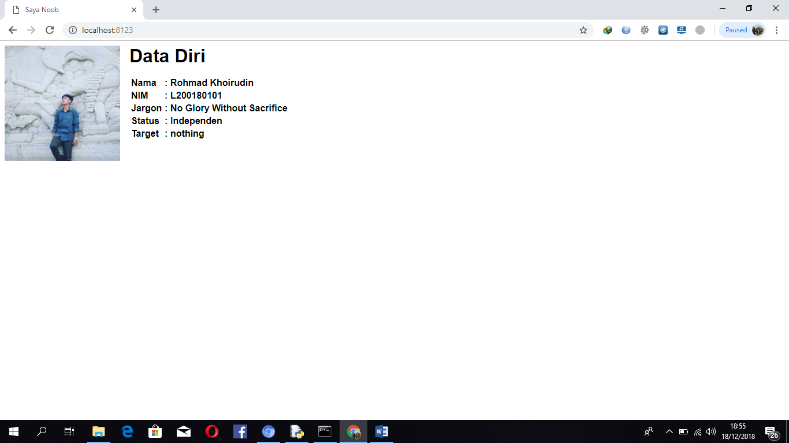

Kegiatan 2.  
source code dari program python.  
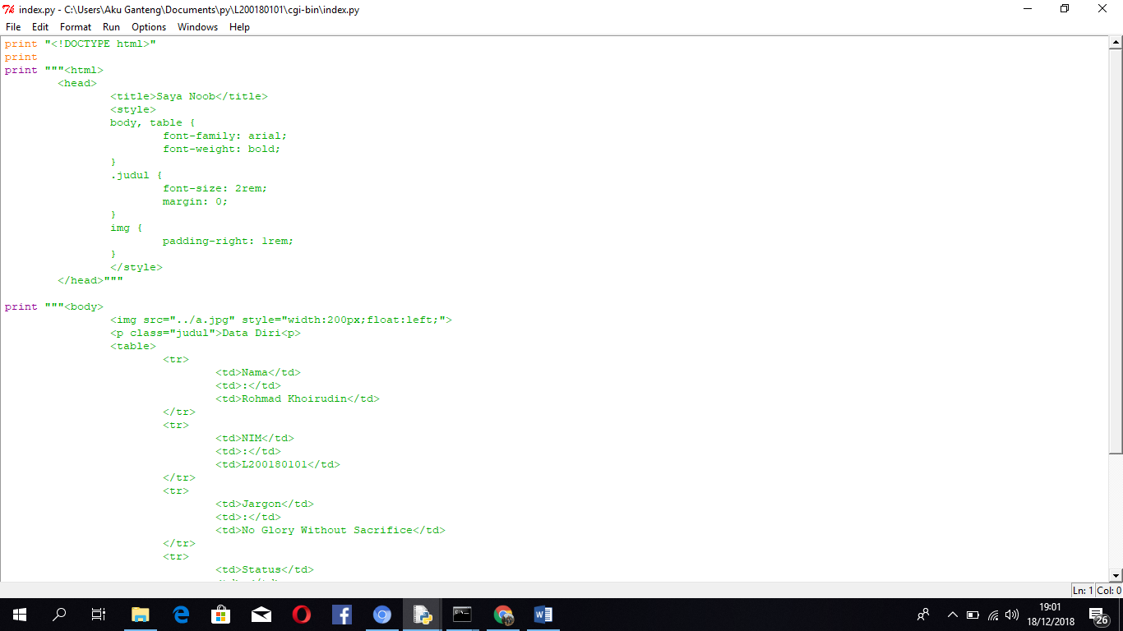

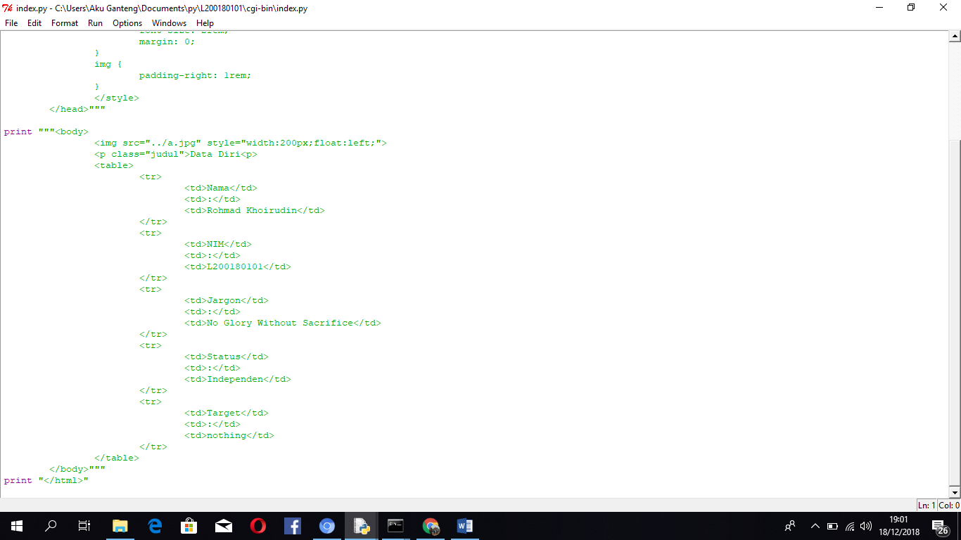

Screenshot dari halaman web.  
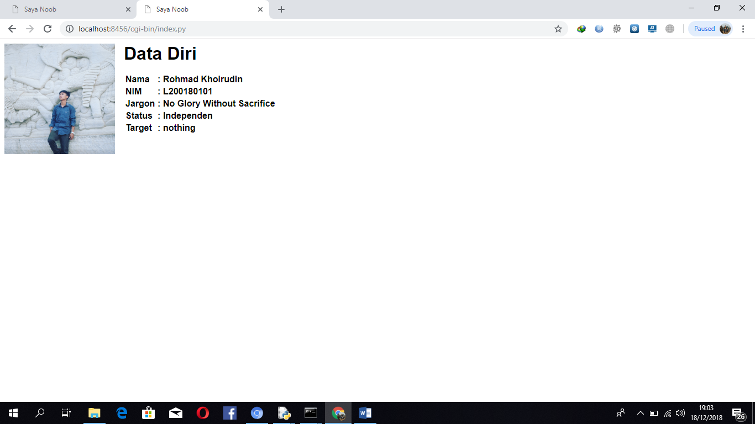

Kegiatan 3.  
source code dari program python.  
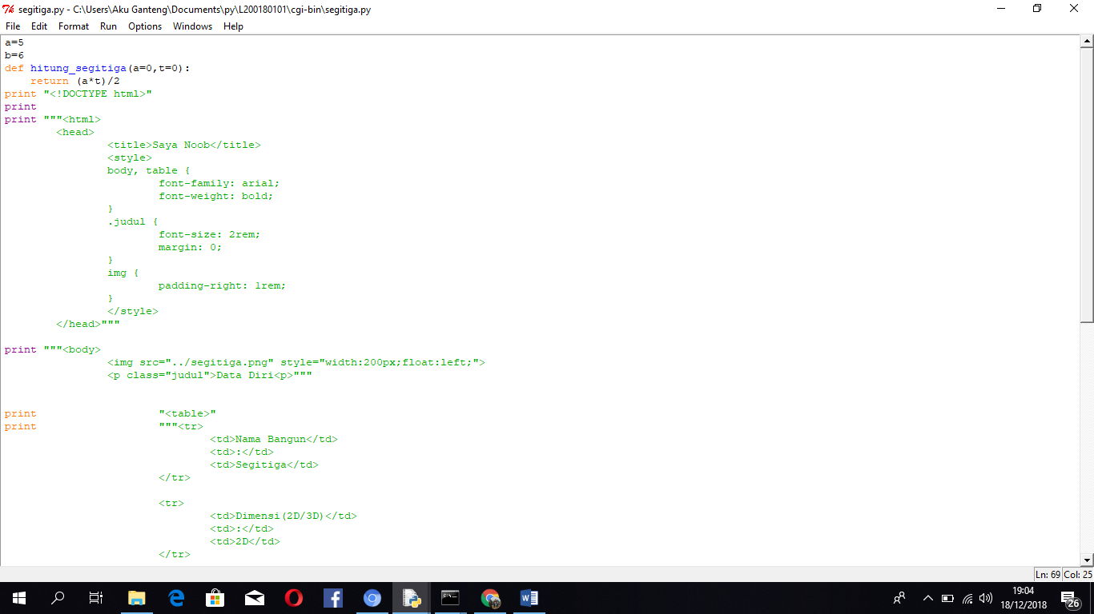  
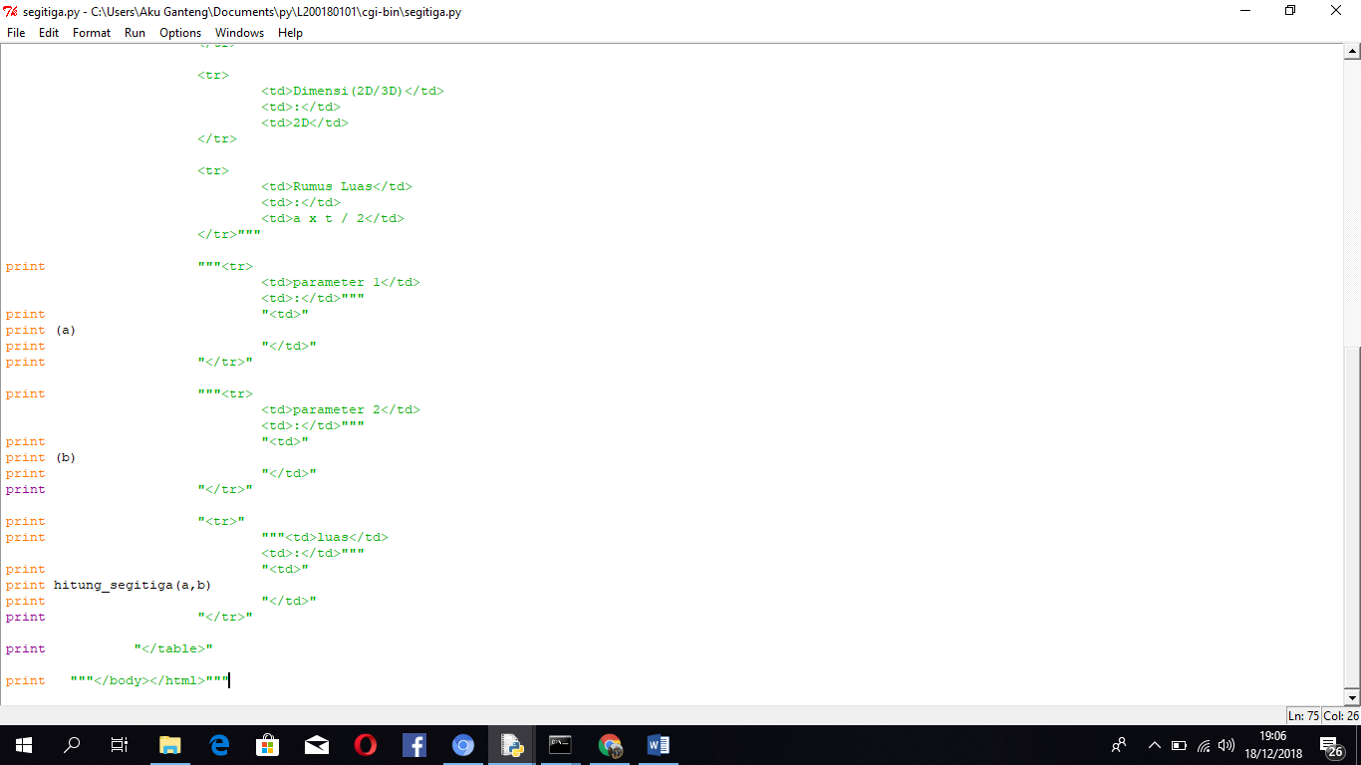

Screenshot dari halaman web.  
